
Заявка для участия в отборе проектов «Tugan Qala» в городе Рудный Республики Казахстан

Событийный проект
Фестиваль силовых видов спорта «Стальной характер» и «Железная леди» город Рудный, центральная площадь, парк Достык

Организация и проведение общественных мероприятий, направленных на создание условий для массовых, групповых и индивидуальных занятий жителей популярными позитивными видами организации свободного времени, имеющих физически активный или творческий характер, в том числе направленных:
организация и проведение общественных мероприятий, направленных на создание условий для организации досуга, массового отдыха и проведения культурно-массовых мероприятий

Проектная команда:
1. Красновский Е.В.
2. Красновская Э.С.

2025 г.
Г. Рудный

Экспертный совет
Заявление о допуске проекта к голосованию
- НАИМЕНОВАНИЕ ПРОЕКТА «Tugan Qala» (ДАЛЕЕ - ПРОЕКТ):
Событийный проект «Фестиваль силовых видов спорта «Стальной характер» и "Железная леди"
(наименование проекта в соответствии со сметной и технической документацией)
- МЕСТО РЕАЛИЗАЦИИ ПРОЕКТА (АДРЕС Г. РУДНЫЙ, ОПИСАНИЕ ПРИВЯЗКИ К МЕСТНОСТИ) Центральная площадь, парк Достык г. Рудный
- ОПИСАНИЕ ПРОЕКТА:
Мастер-классы для детей и молодёжи. Теоретический блок: питание, основы тренировок, психология. Ведущие: именитые спортсмены Казахстана, гости турнира. Фестиваль силовых видов спорта для молодёжи и женщин. Упрощённые дисциплины: гиревой спорт, армлифтинг, кроссфит, функциональные тренировки. Специальные женские номинации («Железная Леди»). Конкурсы «Самый сильный школьник/школьница». Главный турнир — шоу силачей «Стальной характер». Участие топ-атлетов Казахстана и приглашённых гостей. Дисциплины: камни Атласа, тяга грузовика, лог-лифт, фермерская прогулка. Специальные выступления легендарных силачей (например, Сергей Цирульников).
3.1 Типология проекта: организация и проведение общественных мероприятий, направленных на создание условий для организации досуга, массового отдыха и проведения культурно-массовых мероприятий.
Описание проблемы, на решение которой направлен проект:
В Рудном отсутствует массовая популяризация силовой культуры и здорового образа жизни среди молодежи и женщин. Подростки и дети мало вовлечены в системные тренировки, им недоступны живые примеры и мастер-классы от сильнейших атлетов. Горожане знают турнир «Стальной характер» как зрелищное шоу, но потенциал в обучении и вовлечении новых поколений ещё не реализован. Популяризация спорта и силовой культуры среди детей, подростков и женщин. Формирование у молодёжи понимания теории тренировок: основы питания, техники безопасности, психология силы. Создание традиции ежегодного фестиваля силовых видов спорта в Рудном.
(описание сути проблемы, ее негативных социально-экономических последствий, текущего состояния и т.д.)
3.2 Виды расходов по реализации проекта:
№ п/п | Виды работ (услуг) | Полная стоимость  (тенге) | Описание
1 | Оборудование и техника | 475000
2 | Расходные материалы | 32500
3 | Полиграфия | 345000
4 | Услуги | 1570000
5 | Награды и призы | 1700000
 | Сумма по п. 1-5 | 4 122 500
 | Резерв на удорожание и оплата организаторов | 412 250 + 453 475
 | Итоговая стоимость проекта | 4 988 225

3.3 Трудовое участие команды проекта (для типологии по п.1.5 пп.2)): информирование работников организаций, учреждений района о событийном проекте, подготовка территории для проведения турнира(расстановка мебели, техники, оборудования уборка до и после), организация, модерация (регистрация, введение и заключение по мероприятию, награждение)
(описание работ, которые будут выполнены в проекта командой или привлекаемыми на безвозмездной основе соисполнителями)
3.4 Ожидаемые результаты: По итогу проведенного силового шоу, спортсмены проявят свой потенциал, что благоприятно скажется на развитии молодежи в будущем. Проведение спортивного силового шоу станет пропагандой здорового образа жизни и патриотизма, любви к своей родине и своим землякам. Так же способствует развитие силовых видов спорта. Создание и поддержание конструктивного культа мужской силы с казахстанским колоритом. Узнаваемость наших исторических традиций, путем проведения соревнований. Участие: детей и подростков, женщин, профессиональных атлетов. Привлечение более 2000 зрителей на главный турнир. Повышение интереса молодежи к спорту, создание новых секций. Формирование ежегодной традиции фестиваля в рамках Дня города.
(описание конкретных изменений в состоянии общественной инфраструктуры или у групп благо получателей)
4.ПОЛЬЗОВАТЕЛИ ПРОЕКТА:Жители Костанайской области от 18 лет
(описание групп населения, которые регулярно будут пользоваться результатами выполненного проекта или участвовать в мероприятиях)
Число прямых пользователей (человек):неограниченно.
- ЭКСПЛУАТАЦИЯ И СОДЕРЖАНИЕ ОБЪЕКТА ОБЩЕСТВЕННОЙ ИНФРАСТРУКТУРЫ ИЛИ ОБОРУДОВАНИЯ, ПРЕДУСМОТРЕННОГО ПРОЕКТОМ, НА ПЕРВЫЙ ГОД
№ п/п | Расходы по эксплуатации и содержанию объекта общественной  инфраструктуры или оборудования, предусмотренного проектом | Бюджет акимата, тенге | Денежные средства организаций (физических лиц), тенге | Итого, тенге
1 | Спортивный инвентарь | 0 | 0 | 0
 | Всего | 0 | 0 | 0
(описание необходимых расходов на эксплуатацию и содержание объекта общественной инфраструктуры или оборудования, предусмотренного проектом, на следующий год после завершения проекта, с указанием источников предоставления необходимых ресурсов. Например, заработная плата, текущий ремонт, расходные материалы и т.д.)
6.ПЛАНИРУЕМЫЙ СРОК РЕАЛИЗАЦИИ ПРОЕКТА: АВГУСТА 2026 Г.
7. К ЗАЯВЛЕНИЮ ПРИЛАГАЮТСЯ ДОКУМЕНТЫ (КОПИИ ДОКУМЕНТОВ, ЗАВЕРЕННЫЕ В УСТАНОВЛЕННОМ ПОРЯДКЕ, ОФИЦИАЛЬНЫМ ДОЛЖНОСТНЫМ ЛИЦОМ ИЛИ ЗАЯВИТЕЛЕМ):
- Краткая аннотация проекта Фестиваль силовых видов спорта Стальной характер» и "Железная леди" – на 1 л.
- Фотографии и снимки места размещения локации для проведения проекты – на 1 л.
- Сценарий событийного проекта – на 1 д.
- Организационный план мероприятия – на 2 л.
- План информирования для мероприятия – на 1 л.
- Состав и бюджет проекта – на 4 л.
- Согласие с ограничением ответственности – на 1 л.
Всего на 15 листах.
8.СВЕДЕНИЯ О ПРОЕКТНОЙ КОМАНДЕ:
- Заявитель: Красновский Евгений Викторович;
(Ф.И.О. полностью)
состав проектной команды: Красновская Э.С
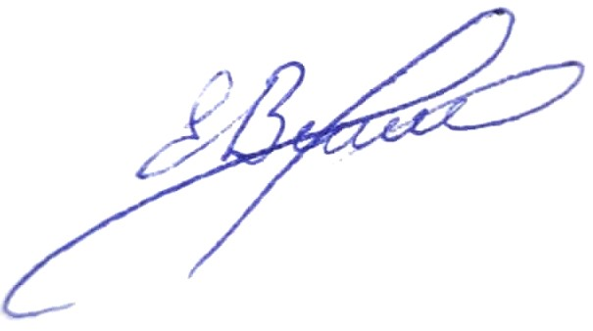
(подпись заявителя)
Контактныйтелефон:7-775-511-07-55;
Эл.почта: elmirochka---23@mail.ru;
Почтовый адрес: город Рудный, индекс 111500
_________________________________________________________________
Дата: 7 декабря 2025 года

Краткая аннотация о проекте для размещения
на титульной странице для голосования на Портале проекта
Фестиваль силовых видов спорта "Стальной характер" и "Железная леди"

Место проведения мероприятия город Рудный центральная площадь и парк Достык.
В Рудном отсутствует массовая популяризация силовой культуры и здорового образа жизни среди молодежи и женщин. Подростки и дети мало вовлечены в системные тренировки, им недоступны живые примеры и мастер-классы от сильнейших атлетов. Горожане знают турнир «Стальной характер» как зрелищное шоу, но потенциал в обучении и вовлечении новых поколений ещё не реализован.
🔹 Цели проекта
Популяризация спорта и силовой культуры среди детей, подростков и женщин. Формирование у молодёжи понимания теории тренировок: основы питания, техники безопасности, психология силы. Создание традиции ежегодного фестиваля силовых видов спорта в Рудном. Продвижение бренда Рудного как города силы, металла и характера.
🔹 Описание фестиваля. Мастер-классы для детей и молодёжи. Теоретический блок: питание, основы тренировок, психология. Ведущие: именитые спортсмены Казахстана, гости турнира. Фестиваль силовых видов спорта для молодёжи и женщин. Упрощённые дисциплины: гиревой спорт, армлифтинг, кроссфит, функциональные тренировки. Специальные женские номинации («Железная Леди»). Конкурсы «Самый сильный школьник/школьница». Главный турнир — шоу силачей «Стальной характер». Участие топ-атлетов Казахстана и приглашённых гостей. Дисциплины: камни Атласа, тяга грузовика, лог-лифт, фермерская прогулка. Специальные выступления легендарных силачей (например, Сергей Цирульников).
🔹 🔹Ожидаемый бюджет фестиваля 5000000 мл.тг.
Дата проведения: август 2026 года

Фотографии и снимки места размещения объекта со спутника

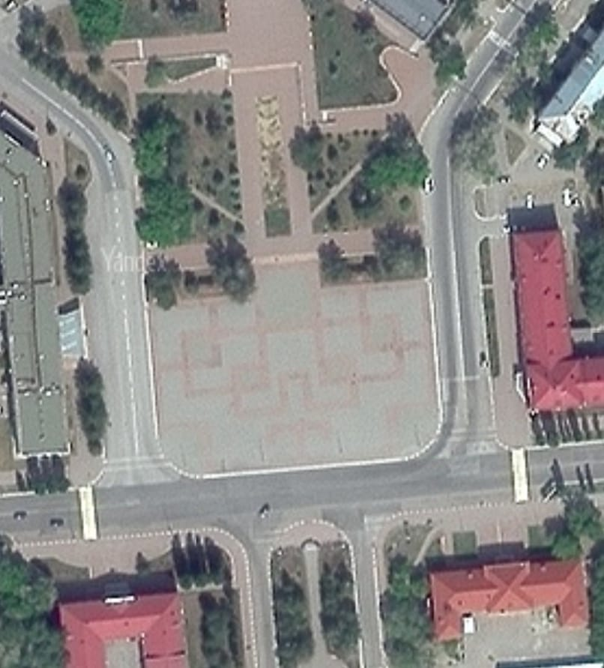

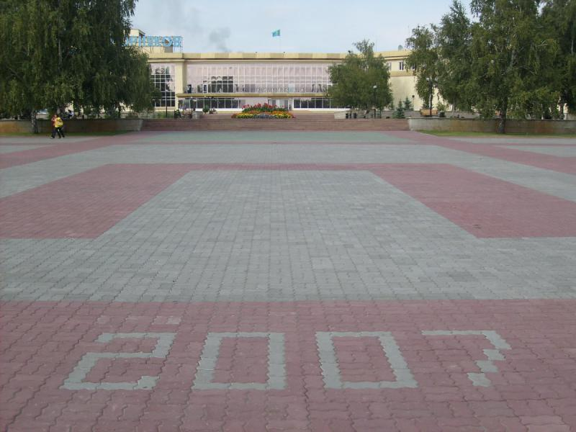

Сценарий событийного проекта
Фестиваль силовых видов спорта "Стальной характер" и "Железная леди"

1. График проведения: август 2026 года
2. Место проведения: город Рудный ,центральная площадь, парк "Достык"
3. Продолжительность: 2 часа женский силовой экстрим , главный турнир от 2х до 4х часов
4. Организаторы: инициативная группа Красновский Е.,Красновская Э Фролов М., Лысенко М., Борисов Д.
5. Цель мероприятия: популяризация силовых видов спорта среди молодежи и жителей города
6. Участники мероприятия: от 18 лет
7. Ход / программа мероприятия

Время | Событие | Участники события | Необходимые материалы
17:00 | Включается музыка, собираются жители | Ведущий | Микрофон, колонки, аудиосистема
17:10-17:30 | Ведущий объявляет турнир по силовому экстриму открытым, рассказывает о приглашенном госте, о том какие будут упражнения  Представление участников | Ведущий | Микрофон, колонки, аудиосистема
17:30 – 19:30 | Проходит сам турнир по силовому экстриму | Ведущий, судья, помощники, спортсмены | Спортивный инвентарь, стол, стулья
19:30 – 20:00 | Подведение итогов, награждение победителей | Ведущий судья ,спортсмены | Стол, стул, кубки грамоты,медали
20:00 – 20:30 | Общая уборка места и сбор всего оборудования | Все участники

Организационный план событийного проекта

Фестиваль силовых видов спорта "Стальной характер"и "Железная леди"
№ | Задача | Кто делает | Когда делает
Подготовительный этап
 | Собрать команду организаторов и распределить роли | Красновский Е | 1-8 июня 2026
2. | Подготовить музыкальное сопровождение | Фролов М | 9-15 июня 2026
3. | Разработать и заказать кубки, грамоты, медали | Красновский Е  Красновская Э | 16-22 июня 2026
4. | Прописать положение о фестивале | Красновский Е | 23-29 июня 2026
5 | Согласование с акиматом, партнерами, школами | Фролов М | июнь
6 | Приглашение атлетов , тренеров | Красновский Е | июнь
7 | Подготовка площадки, закупка снарядов | Красновский Е | июль
Информирование и сбор участников
8. | Подготовить баннер | Фролов М | 1-6 июля  202
9. | Разослать информацию по соц. сетям и радио | Красновский Е  Фролов.М  Красновская Э | 7-13 июля 2026
10. | Организовать регистрацию участников на фестиваль | Борисов Д  Красновская Э | 14-27 июля 2026
11. | Проведение пресс конференции со спортсменами и приглашенным гостем | Красновский Е  Фролов М  Борисов Д | август 2026
Непосредственно проведение мероприятия
12. | Мастер классы в школах и спортшколах | Красновский Е  Фролов М | август 2026
13. | Подготовить площадку для проведения мероприятий | Новожилов В  Борисов Д  Красновский Е | Август 2026
14. | Доставить оборудование к месту проведения | Красновский Е  Новожилов В  Борисов Д | Август  2026
15. | Настроить оборудование и осуществлять техническую поддержку | Фролов М | Август 2026
16. | Зонировать территорию | Борисов Д | Август 2026
17. | Приветствовать и провожать участников к месту проведения | Борисов Д  Фролов М | Август 2026
18. | Пригласить на мероприятие мед. работника | Борисов Д | Август 2026
19. | Вести интэрактив со зрителями | Приглашенный гость | Август 2026
20. | Вести турнир | Фролов М, | Август 2026
21. | Подготовить площадку перед каждым этапом | Помощники  Борисов Д | Август 2026
22. | Осуществлять фото и видео | Фролов М | Август 2026
23. | Разъяснение правил главным судьей | Лысенко М | Август 2026
24. | Подведение итогов, награждение | Лысенко М  Красновская Э | Август  2026
После мероприятия
25. | Организовать уборку мусора после проведения мероприятия | Красновский Е  Борисов Д | Август 2026
26. | Собрать и увезти спорт инвентарь | Красновский Е  Борисов Д | Август 2026

План информирования для событийного проекта

Фестиваль силовых видов спорта "Стальной характер" и

"Железная леди"
№ | Когда информируем | Кого информируем | О чем | Как информируем | Ответственный
1 | 1.07.2026 | Жителей Костанайской области | О самом мероприятии (что будет, в какие дни, кто может участвовать, какая будет программа) | Соц.сети,радио, | Красновский Е
2 | 15.07.2026 | Жителей города Рудного | О самом мероприятии( когда, где и во сколько) | Баннер | Фролов М
3 | 15.08.2026(за день до дня города) | Жители города Рудного и участники турнира | Представление участников на пресс конференции | пресс конференция | Красновский Е


Бюджет событийного проекта: Фестиваль силовых видов спорта" Стальной характер" и "Железная леди"
Формула расчета итоговой стоимости проекта
Общая сумма расходов по пунктам 1-4 + 12% от общей суммы расходов по пунктам 1-4 = итоговая общая стоимость проекта
Проверка
Резерв на удорожание должен составлять не менее 10% от итоговой стоимости проекта (но не более 500 тыс.тенге)
НДС
Всё оборудование, технику, расходные материалы и услуги считаем с учетом НДС

№ |  | Наименование товара/услуги | Характеристики товара/услуги | Единица измерения | Количество /объем | Цена за единицу (в т.ч. НДС 12%), тенге | Общая стоимость (в т.ч. НДС 12%), тенге | Ссылки на источники (прайсы, коммерческие предложения)
1. |  | Оборудование (аренда)
 |  | спортивный инвентарь(аренда) |  |  |  |  | 400000 тг | МСК Горняк
 |  | покрышка | 300 кг | штук | 2
 |  | фермерская прогулка | 100 кг, 100 кг | штук | 2
 |  | мешки с песком | 120 кг, 120 кг | штук | 2
 |  | супер йок | 150кг | штук | 1
 |  | аполлон аксель |  | штук | 1
 |  | Техника(аренда)
 |  | Видео |  |  | 1 | 50000тг | 50000тг | https://www.instagram.com/bokovvision?igsh=YmphcmU5NzdkbWZx
 |  | аудио |  |  |  | 25000тг | 25000тг
Итого по п.1 |  |  |  |  |  |  | 475000 тг
2. | Расходные материалы
 |  | транспортные расходы(бензин) |  |  |  |  | 20000тг
 |  | закуп воды |  | ящик | 5 | 1500тг | 7500тг
 |  | магнезия | 300гр | брикет | 1 | 5000тг | 5000тг
Итого по п.2 |  |  |  |  |  |  | 32500тг
3. | Полиграфия
 |  | медали |  | штук | 20 | 3500 тг | 70000тг | https://www.instagram.com/ra_vottak?igsh=MW16azE4MnMwangyZw==
 |  | кубки (статуэтки) |  | штук | 20 | 3000 тг | 60000тг | https://www.instagram.com/ra_vottak?igsh=MW16azE4MnMwangyZw==
 |  | грамоты |  | штук | 20 | 500 тг | 10000тг | https://www.instagram.com/ra_vottak?igsh=MW16azE4MnMwangyZw==
 |  | сертификаты |  | штук | 10 | 2500 тг | 25000тг | https://www.instagram.com/ra_vottak?igsh=MW16azE4MnMwangyZw==
 |  | футболки |  | штук | 20 | 9000 тг | 180000тг | https://www.instagram.com/ra_vottak?igsh=MW16azE4MnMwangyZw==
Итого по п.3 |  |  |  |  |  |  | 345 000тг
4. | Услуги
 |  | манипулятор |  | машина | 1 | 50000тг | 50 000 тг
 |  | судьи |  | человек | 1 | 50000 тг | 50 000 тг
 |  | помощник судьи |  | человек | 1 | 30000 тг | 30 000 тг
 |  | асестенты |  | человек | 3 | 20000тг | 60 000тг
 |  | гонорар фронтмен турнира ,приглашенный гость |  | человек | 1 | 900 000тг | 880 000тг | https://www.instagram.com/sergei030485?igsh=OG0yNmtiZHE1bjRn
 |  | ведущие |  | человек | 2 | 250000тг | 500 000тг
Итого по п.4 |  |  |  |  |  |  | 1 570 000тг
5 |  | Награды и призы
5.1 |  | призовой фонд "Стальной Характер"(подарки) |  | человек | 10 | 1200000г | 1 200 000тг
5.2 |  | призовой фонд "Железная леди"(подарки) |  | человек | 10 | 500000тг | 500 000тг
Итого по п.5 |  |  |  |  |  |  | 1 700 000тг
6.Сумма по п.1-5 4 122 500тг
7.Резерв на удорожание (10% от п.6) 412 250тг

8.Оплата услуг организатора(10% от п. 6) 453 475тг
9. Итоговая стоимость проекта 4 988 225тг

*Проверка
Резерв на удорожание должен составлять не менее 10% от итоговой стоимости проекта(но не более 500 тыс. тенге)

ВАЖНО! Безопасность: мероприятие должно проводиться с соблюдением всех правил безопасности. На определенных участках могут потребоваться полицейские, пожарные, медицинские службы или другие специализированные службы безопасности.

Согласие
Я, Красновский Евгений, выражаю свое согласие, с тем что качество проекта"Tugan Qala" зависит от проектной команды в первую очередь, а возможность его реализации - от результатов голосования.
